TISZAVASVÁRI VÁROS ÖNKORMÁNYZATA
KÉPVISELŐ-TESTÜLETÉNEK
33/2018. (II.15.) Kt. számú
határozata

a Tiszavasvári Városi Televízió 2017. évi pénzügyi és szakmai beszámolójáról

Tiszavasvári Város Önkormányzata Képviselő-testülete a Tiszavasvári Szabadidős Programszervező Egyesület által benyújtott beszámolót megtárgyalta és az alábbi határozatot hozza:

- Tiszavasvári Szabadidős Programszervező Egyesület által benyújtott - a Tiszavasvári Városi Televízió 2017. évi tevékenységéről és gazdálkodásáról szóló - beszámolót a határozat melléklete szerinti tartalommal elfogadja.

- Felhatalmazza a Polgármestert, hogy kösse meg a Tiszavasvári Szabadidős Programszervező Egyesülettel a tárgyévi költségvetési rendeletben jóváhagyott összeg szerinti, aktualizált Támogatási szerződést.

Határidő: azonnal Felelős: Dr. Fülöp Erik polgármester

Dr. Fülöp Erik Badics Ildikó
polgármester jegyző

33/2018. (II.15.) Kt. sz. határozat 1. számú melléklete

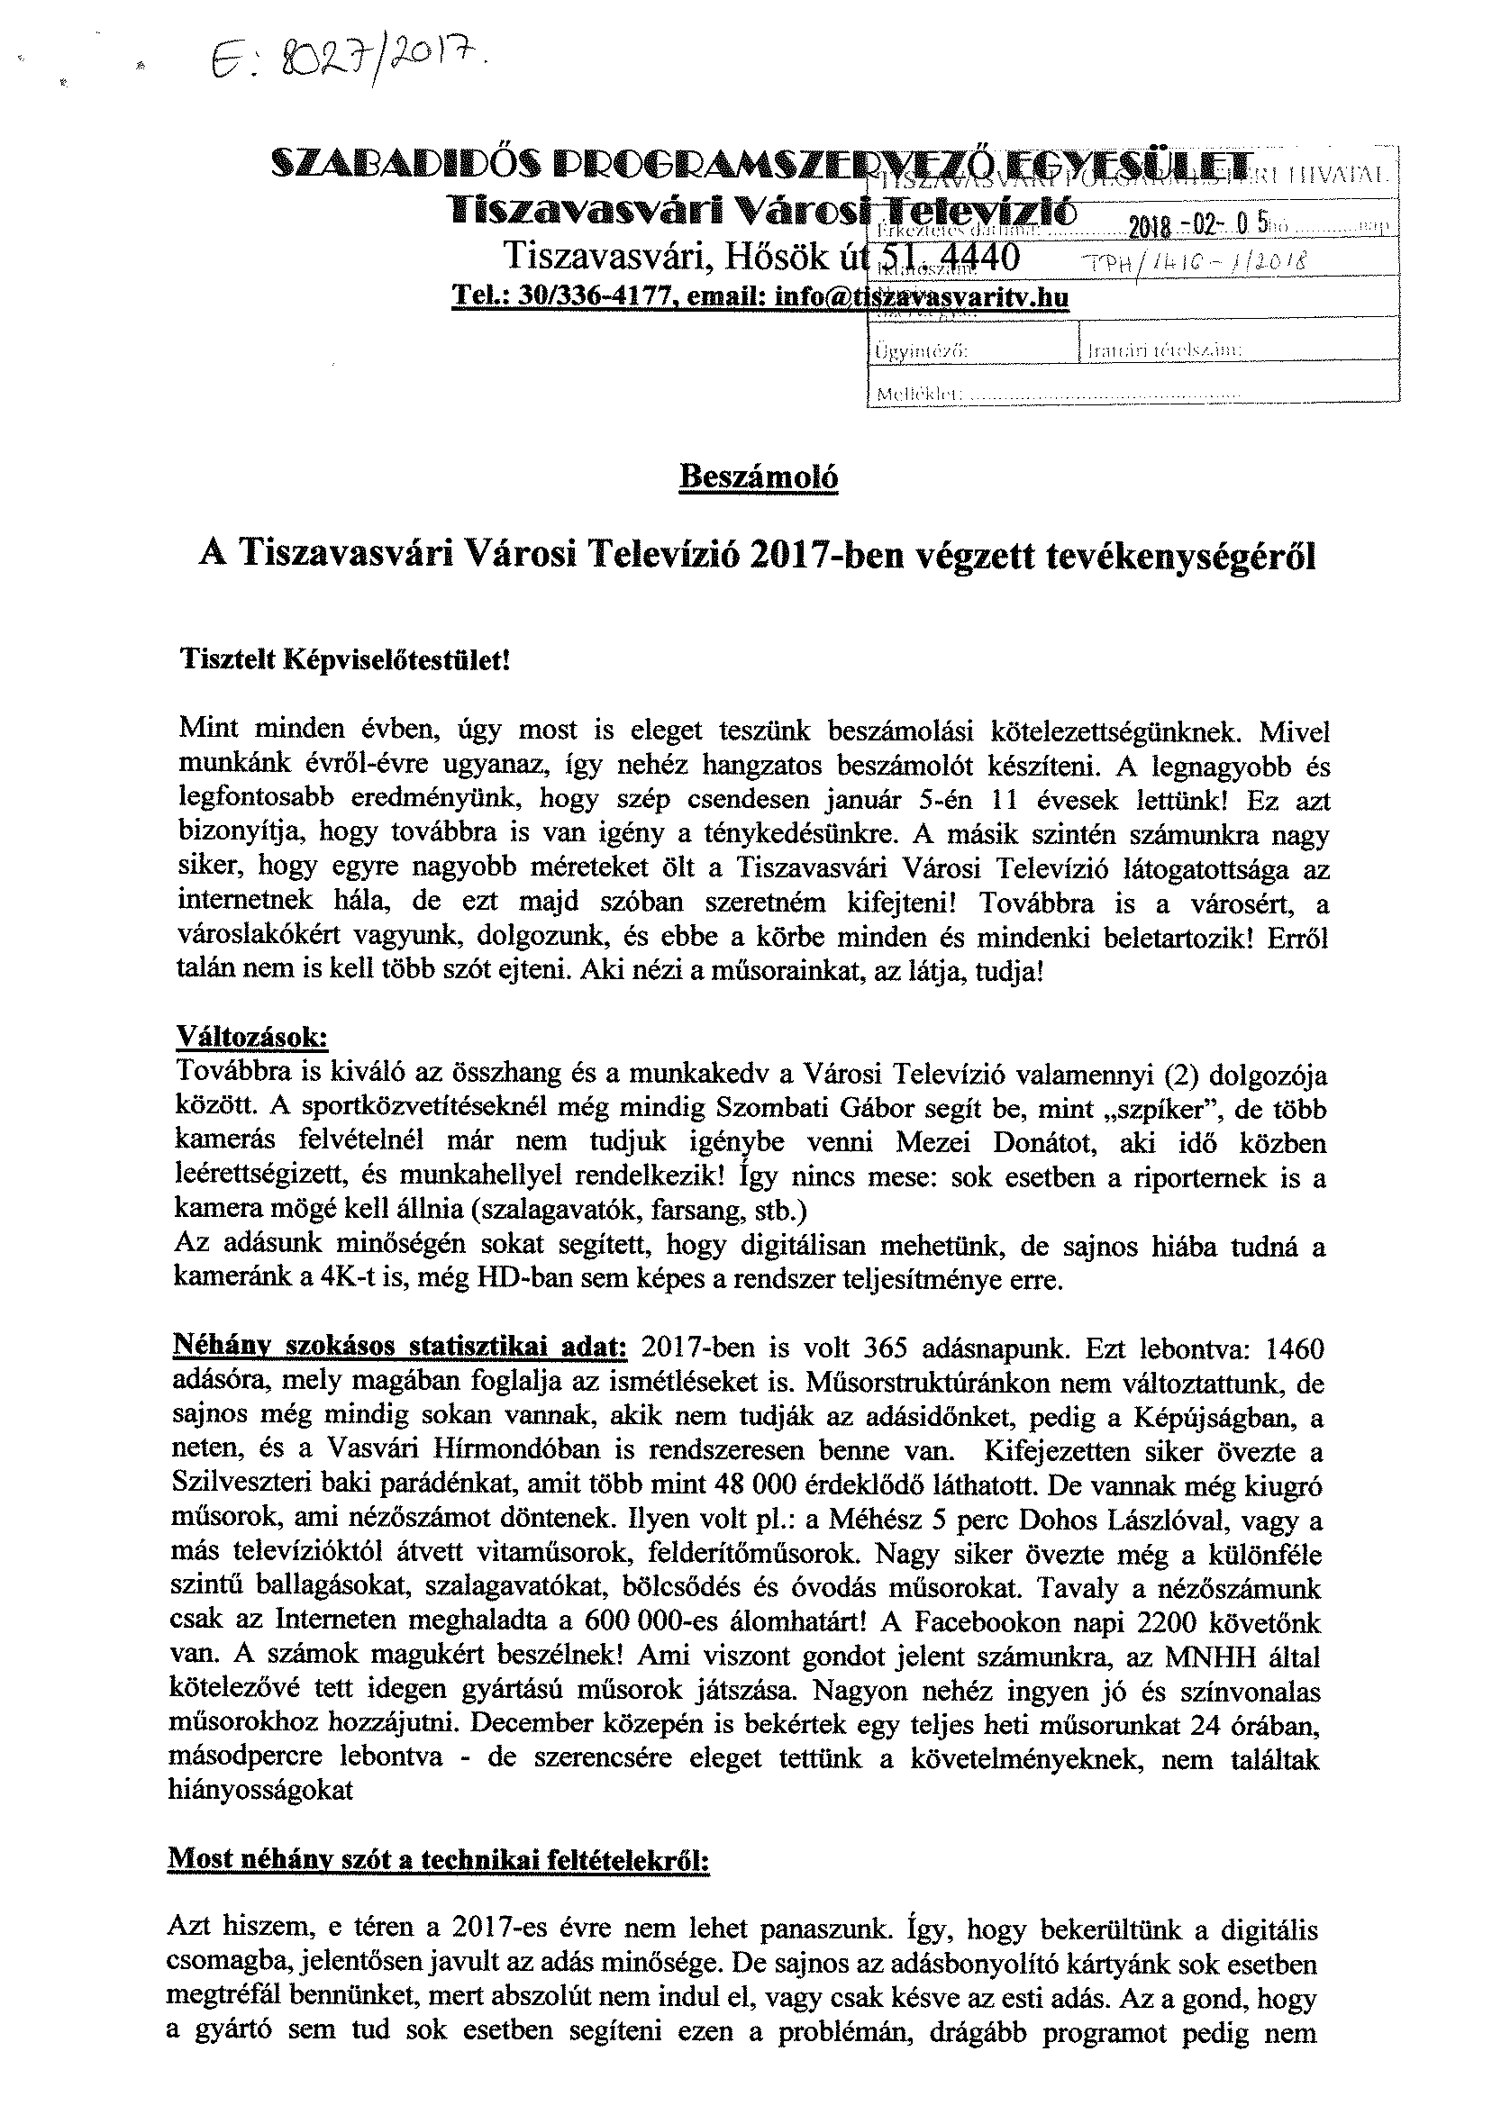

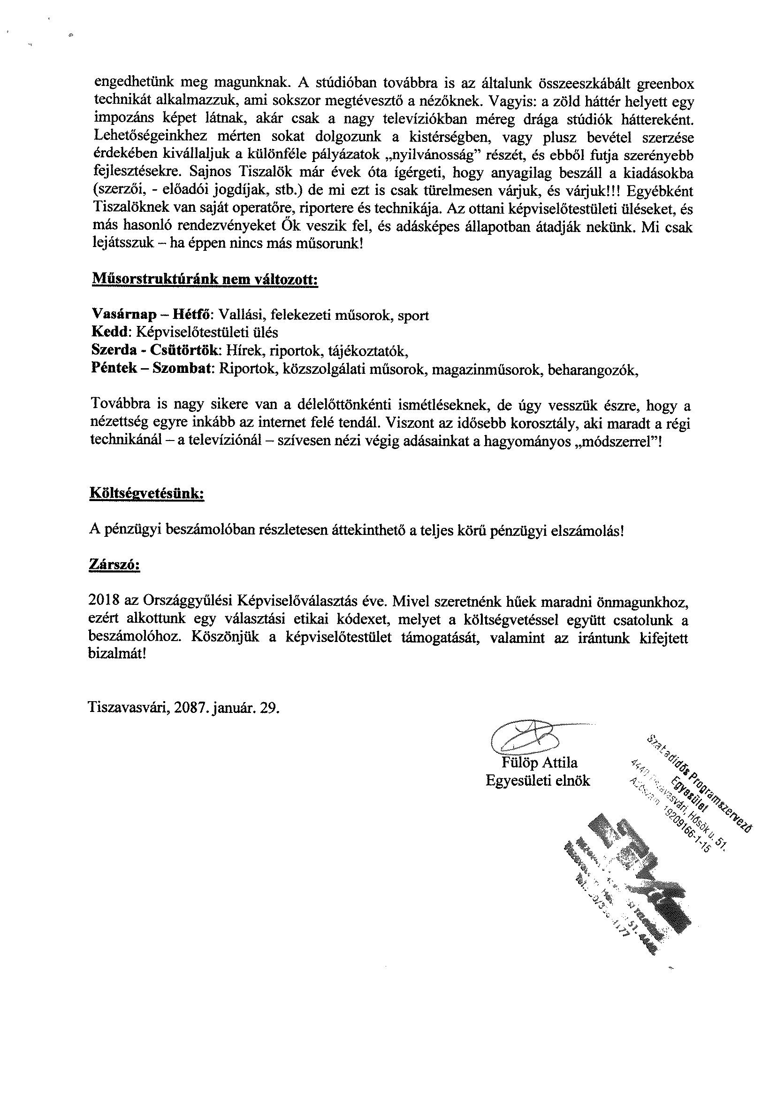

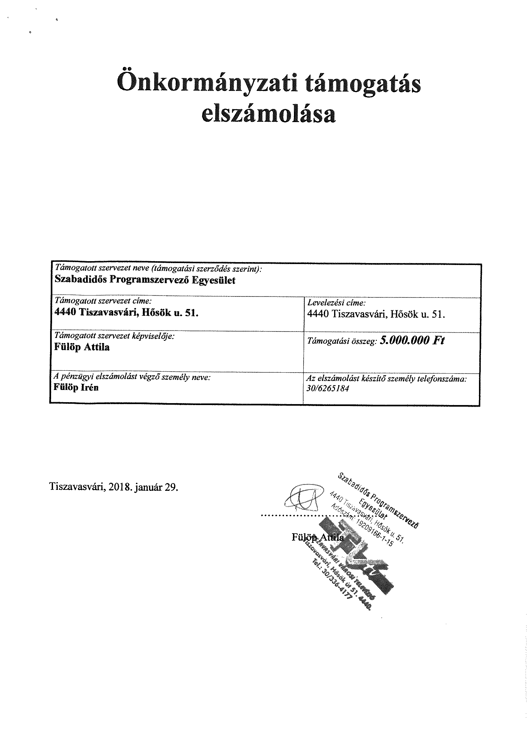

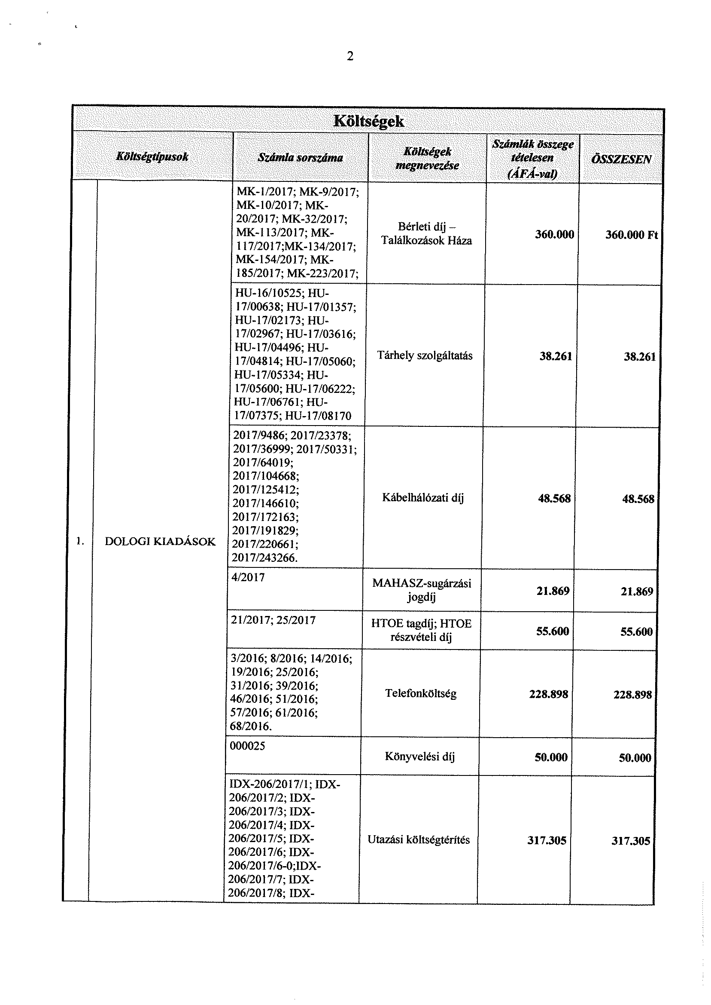

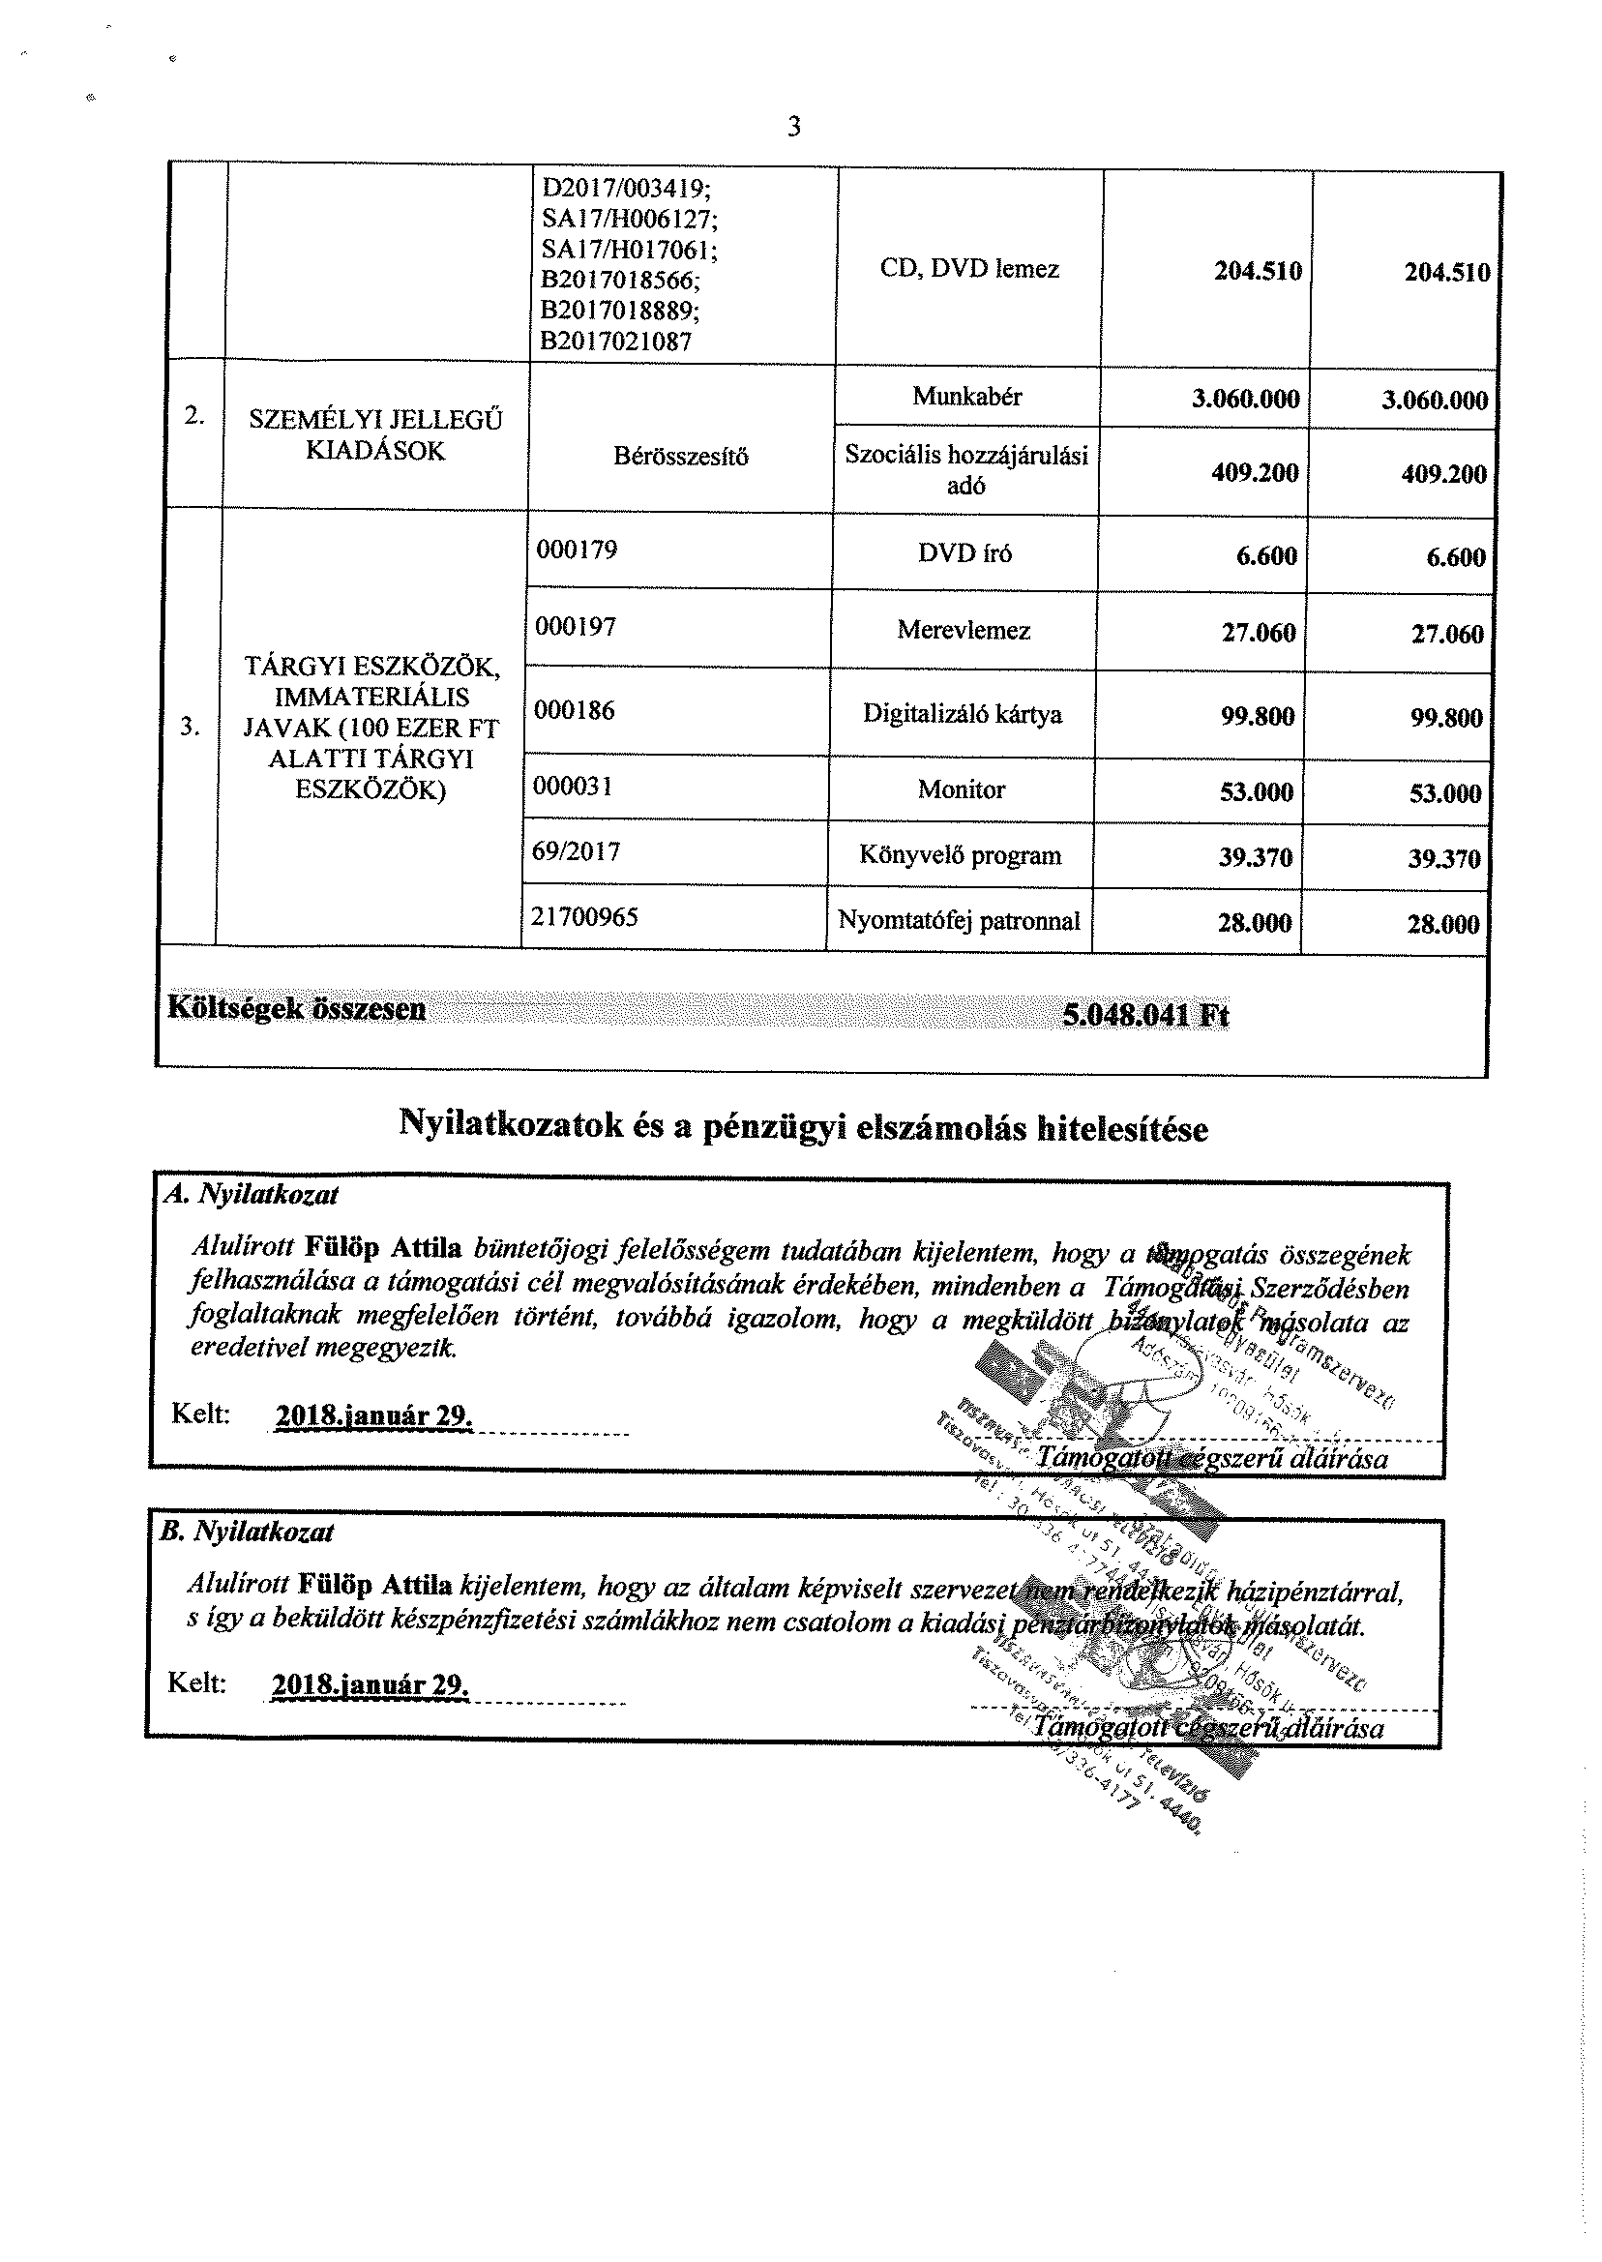

33/2018. (II.15.) Kt. sz. határozat 2. számú melléklete

